اللهم علمني ما ينفعني، وانفعني بما علمتني، وزدني علماً
CHAPITRE : II
Cinématique du point matériel
II. Cinématique du point matériel
II.1. Définitions Générales
II.2. 1.Mouvement rectiligne uniforme
II.3.Mouvement dans l’espace ou curviligne
II.3.1.Position d’un mobile
II.3.2.Vecteur déplacement
II.3.3.Vecteur vitesse d’un point
II.3.4.Vecteur accélération
II.4.mouvement dans le plan
II.4.1. Etude du mouvement en coordonnées polaires
II.4.2.Mouvement circulaire
II.4.3.Mouvement circulaire uniforme
II.5.Coordonnées curvilignes ou intrinsèques
II.6.Mouvement dans l’espace
II.6.1. Etude du mouvement en Coordonnées cartésiennes
II.6.2. Etude du mouvement en coordonnées cylindriques
II.6.3. Etude du mouvement en coordonnées sphériques
II.7. Mouvements relatifs
II.7. 1.Mouvement absolu
II.7. 2.Mouvement relatif

Cinématique du point matériel
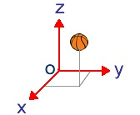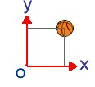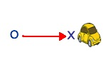

II. Cinématique du point matériel
II.1. Définitions Générales
L’objet de la cinématique est l’étude des mouvements des corps en fonction du temps,
sans tenir compte des causes qui le produisent.
Les grandeurs physiques de la cinématique sont le temps, la position, la vitesse et l’accélération.
"Etudier le mouvement" veut dire :
- Trouver l’équation de la trajectoire du mobile.
- Trouver la relation mathématique entre vitesse et temps.
- Trouver la relation entre position et temps.
- Trouver la relation entre vitesse et position.
Pour étudier un mouvement, il faut:
- un système de référence ou repère = (trois axes orientés + une origine)
- une horloge
Un point matériel est un objet infiniment petit devant les distances caractéristiques du mouvement pour être considéré comme ponctuel.
Pour décrire la position d’un point nous avons besoin d’un repère: repère = origine + base
Le plus souvent la base est orthonormée : le repère est alors appelé repère cartésien $(O, \vec{i}, \vec{j}, \vec{k})$
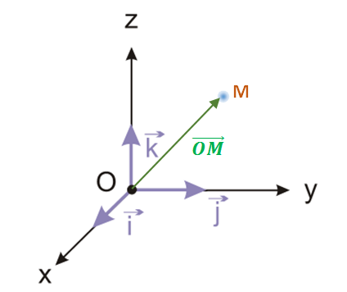
Un point M de l’espace est repéré par ses coordonnées x, y et z tel que:
$$\vec{OM}(t) = x(t) \vec{i} + y(t) \vec{j} + z(t) \vec{k}$$
Si le point M est en mouvement (On distingue essentiellement trois type de mouvements : translation, Rotation et Vibration): le Vecteur $\vec{OM}$ dépend du temps
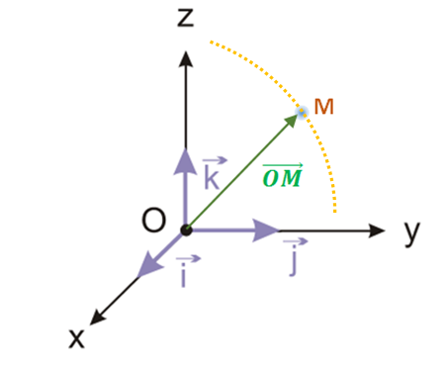
La trajectoire est l'ensemble des positions successives occupées par le mobile M lors de son mouvement. Celle–ci peut être rectiligne ou bien curviligne. Elle peut être ouverte ou fermée.
Exemple
un mobile est repéré par les coordonnées suivantes :
$$\left\{\begin{aligned}x (t) = A cos wt \\ y (t) = A sin wt\end{aligned}\right.$$
En supprimant le temps, on obtient :$x^{2}+y^{2}=A^{2}$
La trajectoire est donc un cercle de centre O et de rayon A
L’équation de la trajectoire est une relation qui lie les coordonnées du point entre elles .
II.2. Mouvement rectiligne
Trajectoire d’un mouvement rectiligne est une droite
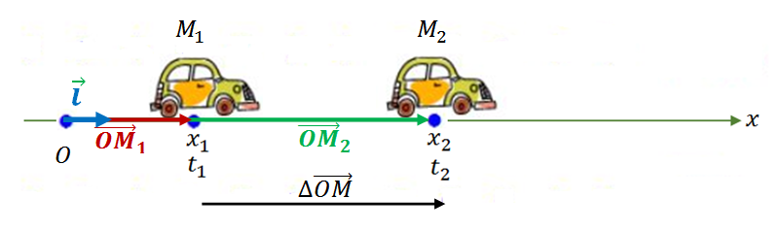
Vecteur position: $\vec{OM}=x\left(t\right) \vec{i}$ avec $x\left(t\right)$ est appelée équation horaire du mouvement Vecteur déplacement: $\vec{M_{1}M_{2}}=∆\vec{OM}=\vec{OM_{2}}-\vec{OM_{1}}=\left(x_{2}-x_{1}\right)\vec{i}$
Vecteur vitesse moyenne : Si $∆t=t_{2}-t_{1}$ est le temps mis entre $M_{1}$ et $M_{2}$ , la vitesse moyenne est:
$${\vec{V}}_{m} =\frac{\vec{M_{1}M_{2}}}{∆t}=\frac{∆\vec{OM}(t)}{∆t}=\frac{\vec{OM_{2}}-\vec{OM_{1}}}{t_{2}-t_{1}}$$
$${\vec{V}}_{m} =\frac{x_{2}-x_{1}}{t_{2}-t_{1}}\vec{i}=\frac{∆x}{∆t}\vec{i}$$

Vecteur vitesse instantanée: c’est la vitesse moyenne calculée sur un intervalle de temps très petit, qui à la limite tend vers zéro
$$\vec{V}={\vec{V}}_{i} =\lim_{∆t→ 0}{\frac{∆\vec{OM}(t)}{∆t}=\frac{d\vec{OM}(t)}{dt}}$$
$$\vec{V}={\vec{V}}_{i} =\lim_{∆t→ 0}{\frac{∆x}{∆t}\vec{i}=\frac{dx}{dt}\vec{i}}$$
- Si on a l’expression de $x(t)$, alors $\frac{dx}{dt}$désigne la dérivée de $x(t)$.
- Si on a le graphe de $x(t)$, alors $\frac{dx}{dt}$désigne la pente de la tangente à la courbe x(t).
Vecteur accélération moyenne : ${\vec{a}}_{m} =\frac{∆\vec{V}}{∆t}=\frac{{\vec{V}}_{2}-{\vec{V}}_{1}}{t_{2}-t_{1}}$ avec ${\vec{a}}_{m}$et $∆\vec{V}$Sont dans le même sens et direction.
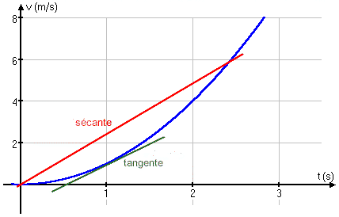
Vecteur accélération instantanée: $\vec{a}={\vec{a}}_{i} =\lim_{∆t→ 0}{\frac{∆\vec{V}}{∆t}=\frac{d\vec{V}}{dt}}$
- Si on a l’expression de v(t), alors $\frac{dV}{dt}$désigne la dérivée de v(t).
- Si on a le graphe de v(t), alors $\frac{dV}{dt}$ désigne la pente de la tangente à la courbe v(t).
Mouvement rectiligne uniforme : $\vec{V}=constante$et $\vec{a}=\vec{0}$
Représentation graphique du Mouvement rectiligne uniforme (MRU)
 | 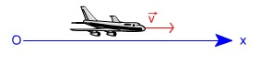
 | 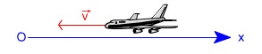
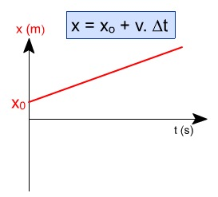 | 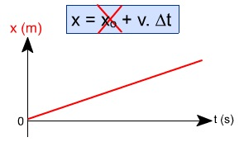

Mouvement rectiligne uniformément accéléré : $\vec{a}=constante$et $\vec{a}.\vec{V}>0$
Mouvement rectiligne uniformément retardé ou décéléré :$\vec{a}=constante$et $\vec{a}.\vec{V}<0$
Passage de la vitesse à la position:
$$V=\frac{dx}{dt}→dx=V dt$$
$$\int_{x_{1}}^{x_{2}}{dx}=\int_{t_{1}}^{t_{2}}{V dt}→ x_{2}-x_{1}=\int_{t_{1}}^{t_{2}}{V dt}$$
$$x_{2}=\int_{t_{1}}^{t_{2}}{V dt}+x_{1}$$
Passage de l’accélération à la vitesse:
$$a=\frac{dV}{dt}→ dV=a dt$$
$$\int_{V_{1}}^{V_{2}}{dV}=\int_{t_{1}}^{t_{2}}{a dt}$$
Mouvement rectiligne uniforme (MRU): Le MRU est un mouvement rectiligne à vitesse constante :
$$V\left(t\right)=V_{0}$$
Par conséquent :
$$a=\frac{dV_{0}}{dt} \left(en dérivant\right) → a=0$$
$$\frac{dx}{dt}=V_{0} \left(en intégrant\right) → x\left(t\right)=x\left(t_{0}\right)+\int_{t_{0}}^{t}{V_{0}}dt$$
$$x\left(t\right)=x\left(t_{0}\right)+V_{0}\left(t-t_{0}\right)$$
où $x_{0}=x\left(t_{0}\right)$C'est une équation, représentée par une droite.
Le mouvement rectiligne uniformément accéléré (MRUA ou MRUV): Un mouvement est dit uniformément accéléré si la trajectoire est une droite et si l’accélération est constante.
$$a = a_{0}$$
Par conséquent :
$$\frac{dV}{dt}=a_{0} \left(en intégrant\right) →V\left(t\right)=V\left(t_{0}\right)+\int_{t_{0}}^{t}{a_{0}}dt$$
$$V\left(t\right)=V\left(t_{0}\right)+a_{0}\left(t-t_{0}\right)$$
où $V_{0}=V\left(t_{0}\right)$
$$V\left(t\right)=V_{0}+a_{0}\left(t-t_{0}\right)$$
$$\frac{dx}{dt}=V_{0}+a_{0}\left(t-t_{0}\right)\left(en intégrant\right) →x\left(t\right)=x_{0}+\int_{t_{0}}^{t}{\left(V_{0}+a_{0}\left(t-t_{0}\right)\right)}dt$$
$$x\left(t\right)=x_{0}+V_{0}\left(t-t_{0}\right)+\frac{1}{2}a_{0}{\left(t-t_{0}\right)}^{2}$$
La représentation graphique de l’abscisse x en fonction du temps t est une parabole.

Relation entre a, v et x:
$$\left\{\begin{aligned}V=V_{0}+a_{0}\left(t-t_{0}\right)→\left(t-t_{0}\right)=\frac{V-V_{0}}{a_{0}} \\ x=x_{0}+v_{0}\frac{V-V_{0}}{a_{0}}+\frac{1}{2}a_{0}{\left[\frac{V-V_{0}}{a_{0}}\right]}^{2}\end{aligned}\right.$$
$$V^{2}=V_{0}^{2}+2a_{0}\left(x-x_{0}\right)$$

II.3.Mouvement dans l’espace ou curviligne
II.3.1.Position d’un mobile
On peut définir la position d’un point dans l’espace de deux manières:
- En repérant le point par rapport à un repère orthonormé

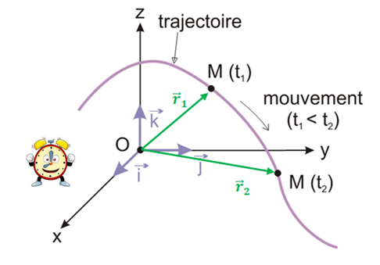
Le vecteur position s’écrit :$\vec{OM}(t)=\vec{r}(t)$
- En considérant un point sur la trajectoire pris comme origine
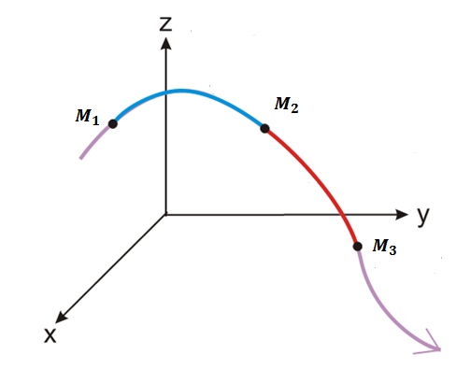
On parle d’abscisse curviligne notée :$s=\hat{M_{1}M_{2}}$
La loi décrivant s(t) en fonction du temps est appelée équation horaire

II.3.2.Vecteur déplacement
C’est la distance pour aller du point $M_{1}$ au point $M_{2}$.
$$\vec{M_{1}M_{2}}=∆\vec{OM}(t)=∆\vec{r}(t)$$
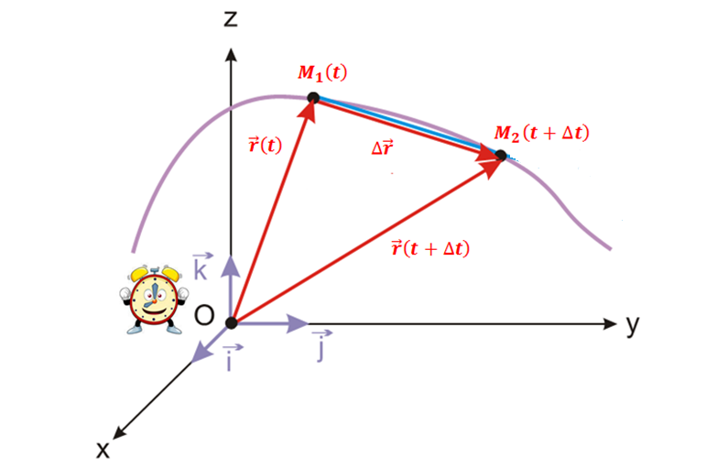
II.3.3.Vecteur vitesse d’un point
La vitesse d’un mobile caractérise la variation de sa position au cours du temps.
Vecteur vitesse moyenne
Soit deux positions du mobile $M_{1}$ et $M_{2}$ à deux instants $t$ et $t+∆t$.

$${\vec{V}}_{m} =\frac{\vec{M_{1}M_{2}}}{∆t}=\frac{∆\vec{OM}(t)}{∆t}=\frac{∆\vec{r}(t)}{∆t}$$

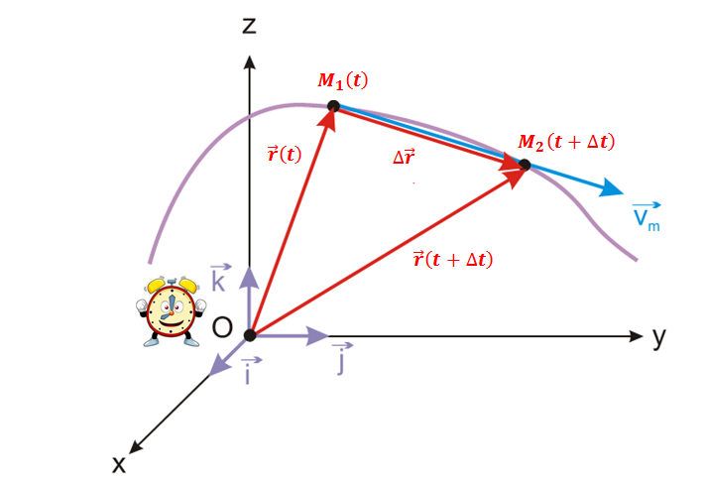

Le vecteur vitesse moyenne est parallèle au vecteur déplacement

Vecteur vitesse instantanée
$$\vec{V}(t) =\lim_{∆t→ 0}{\frac{∆\vec{OM}(t)}{∆t}=\frac{∆\vec{r}(t)}{∆t}}=\frac{d\vec{r}(t)}{dt}$$
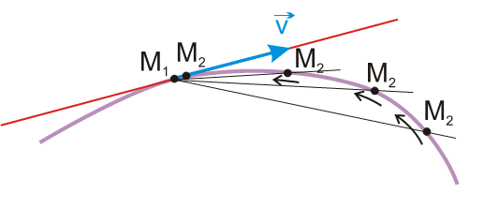
Où le sigle $∆$ désigne la variation de la grandeur qu’il accompagne.
Mathématiquement, cette limite de taux d’accroissement est la dérivée du vecteur position par rapport au temps
Conclusion
la vitesse instantanée à l’instant t est assimilée à la vitesse moyenne entre deux instants $t_{1}$ et $t_{2}$, tel que t est milieu de [$t_{1}$ , $t_{2}$] et $∆t$ petit.
II.3.4.Vecteur accélération
Accélération moyenne
Elle caractérise la variation du vecteur vitesse
$${\vec{a}}_{m}(t ) =\frac{∆\vec{V}(t )}{∆t}=\frac{\vec{V}(t_{2} )-\vec{V}(t_{1})}{t_{2}-t_{1}}$$
${\vec{a}}_{m}(t )$a le même sens et direction que$∆\vec{V}(t )$
Accélération instantanée
$$\vec{a}(t )={\vec{a}}_{i}(t )=\lim_{∆t→ 0}{\frac{∆\vec{V}(t )}{∆t}=\frac{d\vec{V}(t )}{dt}}$$
II.4.mouvement dans le plan
II.4.1. Etude du mouvement en coordonnées polaires
On repère le point M par la distance $OM=r$ et l’angle $θ$
$$\vec{OM}=\left\{\begin{aligned}r\left(t\right) \\ θ\left(t\right)\end{aligned}\right.$$
$r\left(t\right)$ et $θ\left(t\right)$sont les équations paramétriques en coordonnées polaires
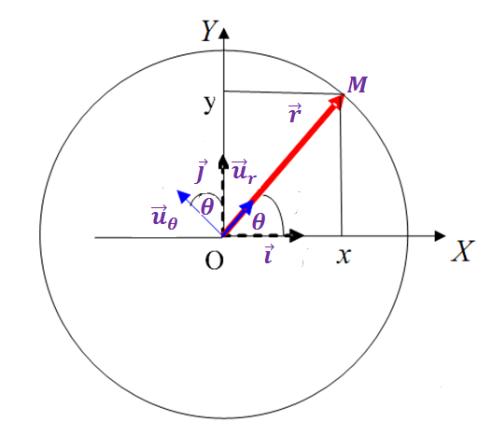
On prend deux vecteurs nouveaux unitaires ${\vec{u}}_{r}$et ${\vec{u}}_{θ}$
Puisque : $\vec{OM} = r {\vec{u}}_{r}$
$${\vec{u}}_{r} = cosθ \vec{i} + sinθ \vec{j}$$
$${\vec{u}}_{θ} = - sinθ \vec{i }+ cosθ \vec{j}$$
Nous dérivons le vecteur position
$$\vec{V} =\frac{d \vec{OM}}{dt}=\frac{d\left[r {\vec{u}}_{r} \right] }{dt}=r\frac{d{\vec{u}}_{r} }{dt}+{\vec{u}}_{r} \frac{dr }{dt}$$
Or :
$$\frac{d{\vec{u}}_{r} }{dt}=\frac{d{\vec{u}}_{r} }{dθ}.\frac{dθ}{dt}={\vec{u}}_{θ} \dot{θ}$$
$$\frac{d{\vec{u}}_{r} }{dθ}=\frac{d\left(cosθ \vec{i} + sinθ \vec{j}\right) }{dθ}=-sinθ \vec{i}+cosθ\vec{j}={\vec{u}}_{θ}$$
donc :
$$\vec{V}(t ) =r {\vec{u}}_{θ}\frac{dθ}{dt}+{\vec{u}}_{r} \frac{dr }{dt}$$
$$\left\{\begin{aligned}\frac{dθ}{dt}=\dot{θ} \\ \frac{dr }{dt}=\dot{r}\end{aligned}\right.$$
$$\vec{V} =r {\vec{u}}_{θ} \dot{θ}+{\vec{u}}_{r} \dot{r}$$
$$\vec{V} =\dot{r}{ \vec{u}}_{r}+r \dot{θ}{ \vec{u}}_{θ}$$
ou encore :
$$\vec{V} ={\vec{V}}_{r}+{\vec{V}}_{θ}$$
soit
$$\vec{V} =V_{r}{ \vec{u}}_{r}+V_{θ}{ \vec{u}}_{θ}$$
où : $V_{r}$ et $V_{θ}$ sont les vitesses radiale et orthoradiale respectivement.
Nous avons
$$\vec{V} =V_{r}{ \vec{u}}_{r}+V_{θ}{ \vec{u}}_{θ}$$
alors :
$$\vec{a} =\frac{d \vec{V}}{dt}=\frac{d\left[\dot{r}{ \vec{u}}_{r}+r \dot{θ}{ \vec{u}}_{θ} \right] }{dt}$$
$$\vec{a} =\dot{r}\frac{d{ \vec{u}}_{r} }{dt}+{ \vec{u}}_{r}\frac{d\dot{r}}{dt}+r \dot{θ}\frac{d{ \vec{u}}_{θ} }{dt}+r{ \vec{u}}_{θ}\frac{d\dot{θ} }{dt}+\dot{θ}{ \vec{u}}_{θ}\frac{dr}{dt}$$
$$\left\{\begin{aligned}\frac{d\dot{θ}}{dt}=\ddot{θ} \\ \frac{d\dot{r}}{dt}=\ddot{r}\end{aligned}\right.$$
$$\frac{d{\vec{u}}_{θ} }{dt}=\frac{d{\vec{u}}_{θ} }{dθ}.\frac{dθ}{dt}=- {\vec{u}}_{r} \dot{θ}$$
$$\frac{d{ \vec{u}}_{θ} }{dθ}=\frac{d\left(- sinθ \vec{i }+ cosθ \vec{j}\right) }{dθ}=-cosθ\vec{i }-sinθ\vec{j}=-\left(cosθ\vec{i }+sinθ\vec{j}\right)=- {\vec{u}}_{r}$$
$$\vec{a} =\dot{r}{ \vec{u}}_{θ}.\dot{θ}+{ \vec{u}}_{r}\ddot{ r}+r \dot{θ}\left(- {\vec{u}}_{r} \dot{θ}\right)+r{ \vec{u}}_{θ}\ddot{ θ}+\dot{θ}{ \vec{u}}_{θ} \dot{r}$$
$$\vec{a} =\dot{r }{\vec{u}}_{θ}.\dot{θ}+{ \vec{u}}_{r} \ddot{r}-r {\dot{θ}}^{2} {\vec{u}}_{r}+r{ \vec{u}}_{θ} \ddot{θ}+\dot{θ}{ \vec{u}}_{θ} \dot{r}$$
$$\vec{a} =\left(\ddot{r}-r {\dot{θ}}^{2} \right){\vec{u}}_{r}+\left(2 \dot{r }\dot{θ}+r\ddot{θ}\right){ \vec{u}}_{θ}$$
$$\vec{a} =a_{r}{\vec{u}}_{r}+a_{θ}{ \vec{u}}_{θ}$$
$$\vec{a} ={\vec{a}}_{r}+{\vec{a}}_{θ}$$
II.4.2.Mouvement circulaire
$r=R=Cte$le vecteur vitesse est donc :
$$\vec{V} =R \dot{θ}{ \vec{u}}_{θ}$$
$$\left\|\vec{V} \right\|=R \dot{θ}$$
Et l’expression du vecteur accélération est :
$$\vec{a} =-R {\dot{θ}}^{2}{ \vec{u}}_{r}+R\ddot{θ}{ \vec{u}}_{θ}$$
$$\vec{a} =a_{r}{\vec{u}}_{r}+a_{θ}{ \vec{u}}_{θ}$$
$$\vec{a} ={\vec{a}}_{r}+{\vec{a}}_{θ}$$
Remarquons que cette accélération a deux composantes:
- Accélération normale notée par ${\vec{a}}_{N}$portée par la normale, dirigée vers le centre , et de sens contraire à $\vec{a}$elle indique la variation de la direction de la vitesse.
$${\vec{a}}_{N}=-{\vec{a}}_{r}=-\left(-R {\dot{θ}}^{2}{ \vec{u}}_{r}\right)=R {\dot{θ}}^{2}{ \vec{u}}_{r}→a_{r}=a_{N}=R {\dot{θ}}^{2}$$
- Accélération tangentielle notée par ${\vec{a}}_{T}$, portée par la tangente à la trajectoire au point M , elle indique la variation du module de la vitesse.
$${\vec{a}}_{θ}={\vec{a}}_{T}=R\ddot{θ}{ \vec{u}}_{θ}→a_{θ}=a_{T}=R\ddot{θ}$$
II.4.3.Mouvement circulaire uniforme
Pour ce mouvement la vitesse est constante en module. Et puisque $r=R=Cte$, Dans ce cas:
$$\vec{V} =R \dot{θ}{ \vec{u}}_{θ}$$
$$θ=ωt→\dot{θ }=ω$$
où $ω\left(rad/s\right)$ est la vitesse angulaire (constante).
$$\vec{V} =Rω {\vec{u}}_{θ}$$
$$\left\|\vec{V} \right\|=V=Rω \left(m/s\right)$$
$$\vec{a} ={\vec{a}}_{r}=-R ω^{2}{ \vec{u}}_{r}$$

$${\vec{a}}_{N}=-{\vec{a}}_{r}=-\left(-R ω^{2}\right)=R ω^{2}{ \vec{u}}_{r}=\frac{V^{2}}{R}{ \vec{u}}_{r}$$
$${ a}_{N}= \frac{V^{2}}{R} \left(m/s^{2}\right)$$
Dans le cas d’une trajectoire quelconque il suffit de remplacer R par le rayon de courbure de la trajectoire, $ρ$, qui est en général fonction du temps :$ρ=ρ\left(t\right)$
$${ a}_{N}= \frac{V^{2}}{ρ}\left(m/s^{2}\right)$$
II.5.Coordonnées curvilignes ou intrinsèques
Si la trajectoire d’un mobile M est connue, on peut l’orienter et choisir un point origine O. La valeur algébrique de l’arc $s(t)=\hat{OM}$ est l’abscisse curviligne s du point M.
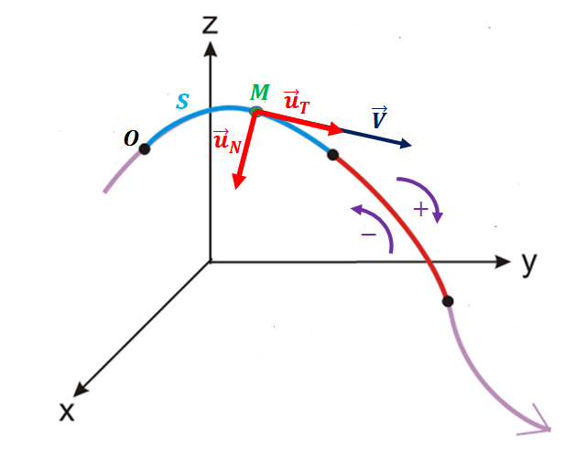
- s > 0 si en allant de O à M on se déplace dans le sens de l’orientation.
- s < 0 si en allant de O à M on se déplace dans le sens inverse de l’orientation.
Le bon sens impose qu’on oriente la trajectoire dans le sens du mouvement.
La fonction $s=s\left(t\right)$ est appelée équation horaire du mouvement
${\vec{u}}_{T}$: porté par la tangente à la trajectoire en M est orienté dans le sens positif
${\vec{u}}_{N}$ : porté par la perpendiculaire à la trajectoire et dirigée vers l’intérieur
- Vitesse
$$\vec{V}=\frac{ds(t)}{dt}{\vec{u}}_{T}=V{ \vec{u}}_{T}$$
- Accélération
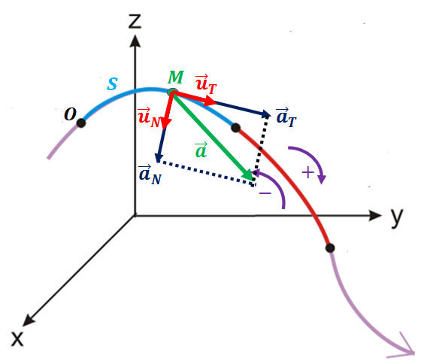
$$\vec{a}=\frac{d\vec{V}}{dt}=\frac{d\left(V{ \vec{u}}_{T}\right)}{dt}=V\frac{d{ \vec{u}}_{T}}{dt}+{ \vec{u}}_{T}\frac{dV}{dt}$$
$$\left\{\begin{aligned}\frac{d{ \vec{u}}_{T}}{dt}=\frac{d{ \vec{u}}_{T}}{dθ} \frac{dθ}{dt} \\ \frac{d{ \vec{u}}_{T}}{dθ}={ \vec{u}}_{N}\end{aligned}\right.$$
$$\vec{a}=\frac{dV}{dt}{ \vec{u}}_{T}+V\frac{dθ}{dt}{ \vec{u}}_{N}=a_{T}{ \vec{u}}_{T}+a_{N}{ \vec{u}}_{N}$$
avec$\left\{\begin{aligned}a_{T}=\frac{dV}{dt} \\ { a}_{N}=V\frac{dθ}{dt}\end{aligned}\right.→a=\sqrt{{a_{T}}^{2}+{{ a}_{N}}^{2}}$
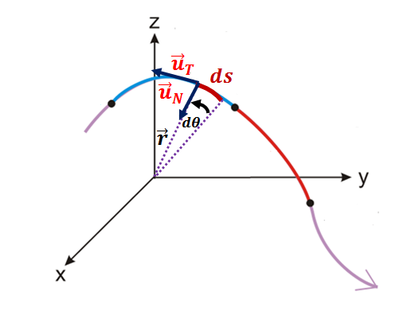
$$ds=rdθ→\frac{ds}{dt}=\frac{rdθ}{dt}$$
$$\frac{dθ}{dt}=\frac{1}{r} \frac{ds}{dt}=\frac{V}{r}$$
$$\left\{\begin{aligned}a_{T}=\frac{dV}{dt} \\ { a}_{N}= \frac{V^{2}}{r}\end{aligned}\right.$$
$$\vec{a}=\frac{dV}{dt}{ \vec{u}}_{T}+V\frac{V}{r}{ \vec{u}}_{N}=\frac{dV}{dt}{ \vec{u}}_{T}+\frac{V^{2}}{r}{ \vec{u}}_{N}=a_{T}{ \vec{u}}_{T}+a_{N}{ \vec{u}}_{N}$$

Composantes de Frenet
Les composantes de Frenet sont relatives au trièdre défini en un point de la trajectoire (c) par les trois vecteurs unitaires suivantes
- ${ \vec{u}}_{T}$tangent à la trajectoire
- ${ \vec{u}}_{N}$normal à la trajectoire
- ${ \vec{u}}_{B}={ \vec{u}}_{T}∧{ \vec{u}}_{N}$vecteur unitaire bi-normale
$$\left\{\begin{aligned}\vec{a}=\frac{dV}{dt}{ \vec{u}}_{T}+\frac{V^{2}}{r}{ \vec{u}}_{N} \\ \vec{a}=\frac{d\vec{V}}{dt}=\frac{d\left(V{ \vec{u}}_{T}\right)}{dt}={ \vec{u}}_{T}\frac{dV}{dt}+V\frac{d{ \vec{u}}_{T}}{dt}\end{aligned}→\right.\frac{V^{2}}{r}{ \vec{u}}_{N}=V\frac{d{ \vec{u}}_{T}}{dt}→\frac{d{ \vec{u}}_{T}}{dt}=\frac{\frac{V^{2}}{r}{ \vec{u}}_{N}}{V}$$
$$\frac{d{ \vec{u}}_{T}}{dt}=\frac{V}{r}{ \vec{u}}_{N}$$
$$\frac{d{ \vec{u}}_{T}}{dt}=\frac{ds}{dt}\frac{1}{r}{ \vec{u}}_{N}→\frac{d{ \vec{u}}_{T}}{ds}=\frac{1}{r}{ \vec{u}}_{N}$$

II.6.Mouvement dans l’espace
II.6.1. Etude du mouvement en Coordonnées cartésiennes
$$\vec{OM}(t) = x(t) \vec{i }+ y(t) \vec{j }+ z(t) \vec{k}$$
$x(t)$, $y(t)$ et $z(t)$sont les équations paramétriques du mouvement

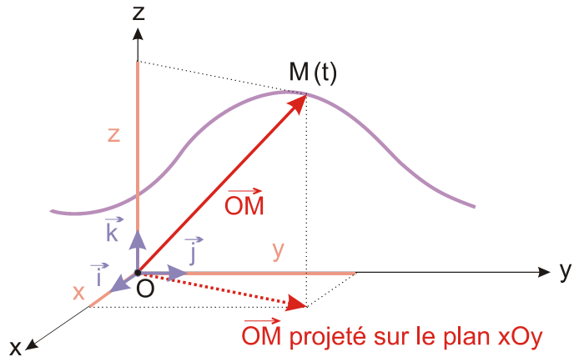
- Vitesse moyenne
$${\vec{V}}_{m}(t ) =\frac{∆\vec{OM}(t)}{∆t}=\frac{∆\vec{r}(t)}{∆t}=\frac{∆x(t) }{∆t}\vec{i }+\frac{∆y(t) }{∆t}\vec{j }+\frac{∆z(t) }{∆t}\vec{k}$$
$${\vec{V}}_{m}(t ) ={V_{m}}_{x}(t)\vec{i }+{V_{m}}_{y}(t)\vec{j }+{V_{m}}_{z}(t)\vec{k}$$
- Vitesse instantanée
$$\vec{V}\left(t \right)=\frac{d \vec{OM}\left(t\right)}{dt}=\frac{d\vec{r}(t)}{dt}=\frac{dx(t) }{dt}\vec{i }+\frac{dy(t) }{dt}\vec{j }+\frac{dz(t) }{dt}\vec{k}$$
$$\vec{V}\left(t \right)=V_{x}\left(t\right)\vec{i }+V_{y}\left(t\right)\vec{j }+V_{z}\left(t\right)\vec{k}$$
Les vecteurs de la base $\left(\vec{i} , \vec{j} , \vec{k}\right)$ des coordonnées cartésiennes étant fixes, leurs dérivées
par rapport au temps sont nulles:
$$\frac{d\vec{i }}{dt}+\frac{d\vec{j }}{dt}+\frac{d \vec{k}}{dt}=\vec{0}$$
- Accélération moyenne
$${\vec{a}}_{m}(t ) =\frac{∆\vec{V}(t)}{∆t}=\frac{∆V_{x}(t) }{∆t}\vec{i }+\frac{∆V_{y}(t) }{∆t}\vec{j }+\frac{∆V_{z}(t) }{∆t}\vec{k}$$
$${\vec{a}}_{m}(t ) ={a_{m}}_{x}(t)\vec{i }+{a_{m}}_{y}(t)\vec{j }+{a_{m}}_{z}(t)\vec{k}$$
- Accélération instantanée
$$\vec{a}(t ) =\frac{d \vec{V}(t)}{dt}=\frac{dV_{x}(t)}{dt}\vec{i }+\frac{dV_{y}(t) }{dt}\vec{j }+\frac{dV_{z}(t) }{dt}\vec{k}$$
$$\vec{a}(t ) =\frac{d^{2} \vec{OM}(t)}{dt^{2}}=\frac{d^{2}x(t) }{dt^{2}}\vec{i }+\frac{d^{2}y(t) }{dt^{2}}\vec{j }+\frac{d^{2}z(t) }{dt^{2}}\vec{k}$$
$$\vec{a}\left(t \right)=a_{x}\left(t\right)\vec{i }+a_{y}\left(t\right)\vec{j }+a_{z}\left(t\right)\vec{k}$$

II.6.2. Etude du mouvement en coordonnées cylindriques
En coordonnées cylindriques le vecteur $\vec{OM}$ s’écrit:
$$\vec{OM}=r {\vec{u}}_{r} + z {\vec{u}}_{z}$$
H est la projection de M dans le plan $xoy$

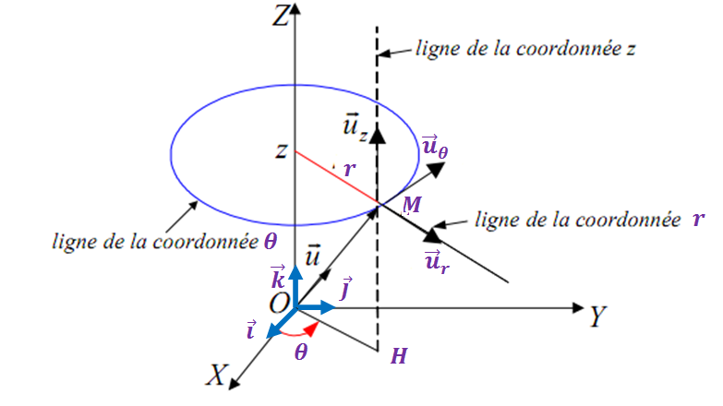
$$\vec{V} =\frac{d \vec{OM}}{dt}=\frac{d\left[r {\vec{u}}_{r} + z {\vec{u}}_{z} \right] }{dt}=r\frac{d{\vec{u}}_{r} }{dt}+{\vec{u}}_{r} \frac{dr }{dt}+z\frac{d{\vec{u}}_{z}}{dt}+{\vec{u}}_{z}\frac{dz}{dt}$$
En coordonnés cylindriques la vitesse est :
$$\vec{V} =r\frac{d{\vec{u}}_{r} }{dt}+{\vec{u}}_{r} \frac{dr }{dt}+{\vec{u}}_{z}\frac{dz}{dt}$$
$${\vec{u}}_{z}=\vec{k} (constant)$$
$$\vec{V} =\dot{r }{\vec{u}}_{r}+r \dot{θ }{\vec{u}}_{θ}+ \dot{ z }{\vec{u}}_{z}$$
$$\vec{V} =V_{r} {\vec{u}}_{r}+V_{θ}{ \vec{u}}_{θ}+ V_{z }{\vec{u}}_{z}$$
où : $V_{r}$ et $V_{θ}$ sont les vitesses radiale et orthoradiale respectivement.
Et l’accélération:
$$\vec{a} =\frac{d \vec{V}}{dt}=\frac{d\left[\dot{r }{\vec{u}}_{r}+r \dot{θ }{\vec{u}}_{θ}+ \dot{ z }{\vec{u}}_{z} \right] }{dt}$$
$$\vec{a} =\dot{r }\frac{d{\vec{u}}_{r} }{dt}+{\vec{u}}_{r}\frac{d\dot{r }}{dt}+r \dot{θ }\frac{d{\vec{u}}_{θ} }{dt}+r{\vec{u}}_{θ}\frac{d\dot{θ } }{dt}+\dot{θ }{\vec{u}}_{θ}\frac{dr }{dt}+\dot{ z }\frac{d{\vec{u}}_{z}}{dt}+{\vec{u}}_{z}\frac{d\dot{ z } }{dt}$$
$$\vec{a} =\dot{r }{\vec{u}}_{θ} \dot{θ}+{\vec{u}}_{r}\ddot{ r}+r \dot{θ }\left(- {\vec{u}}_{r} \dot{θ}\right)+r{\vec{u}}_{θ} \ddot{θ}+\dot{θ }{\vec{u}}_{θ} \dot{r}+0+{\vec{u}}_{z} \ddot{z}$$
$$\vec{a} =\dot{r } \dot{θ} {\vec{u}}_{θ}+\ddot{ r }{\vec{u}}_{r}-r {\dot{θ }}^{2}{\vec{u}}_{r}+r\ddot{θ} {\vec{u}}_{θ} +\dot{θ } \dot{r}{ \vec{u}}_{θ}+0+ \ddot{z}{ \vec{u}}_{z}$$
$$\vec{a} =\left(r\ddot{θ} +2 \dot{θ } \dot{r}\right){ \vec{u}}_{θ}+\left(\ddot{ r }-r {\dot{θ }}^{2}\right){\vec{u}}_{r}+\ddot{z}{ \vec{u}}_{z}$$
$$\vec{a} =\left(\ddot{ r }-r {\dot{θ }}^{2}\right){\vec{u}}_{r}+\left(r\ddot{θ} +2 \dot{θ } \dot{r}\right){ \vec{u}}_{θ}+\ddot{z}{ \vec{u}}_{z}$$
II.6.3. Etude du mouvement en coordonnées sphériques
$$\vec{OM}=r {\vec{u}}_{r}$$
$$\left\{\begin{aligned}{\vec{u}}_{r}=\sin{θ}\cos{φ}\vec{i}+\sin{θ}\sin{φ}\vec{j}+\cos{θ}{ \vec{k}} \\ {\vec{u}}_{θ}=\cos{θ}\cos{φ}\vec{i}+\cos{θ}\sin{φ}\vec{j}-\sin{θ}{ \vec{k}} \\ { \vec{u}}_{φ}=-\sin{φ}\vec{i}+\cos{φ}\vec{j}\end{aligned}\right.$$
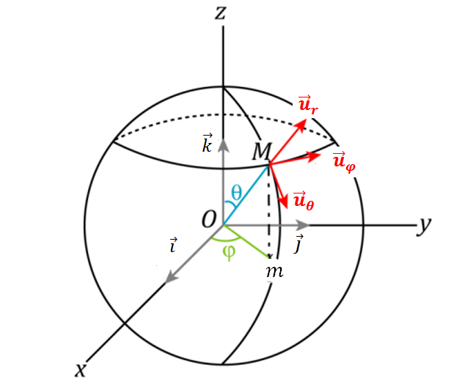
- $\frac{d{\vec{u}}_{r} }{dφ}=\frac{d\left[\sin{θ}\cos{φ}\vec{i}+\sin{θ}\sin{φ}\vec{j}+\cos{θ}{ \vec{k}}\right] }{dφ}=-\sin{θ}\sin{φ}\vec{i}+\sin{θ}\cos{φ}\vec{j}$
$$\frac{d{\vec{u}}_{r} }{dφ}=\sin{θ}\left(-\sin{φ}\vec{i}+\cos{φ}\vec{j}\right)=\sin{θ}{ \vec{u}}_{φ}$$

- $\frac{d{\vec{u}}_{r} }{dθ}=\frac{d\left[\sin{θ}\cos{φ}\vec{i}+\sin{θ}\sin{φ}\vec{j}+\cos{θ}{ \vec{k}}\right] }{dθ}=\cos{θ}\cos{φ}\vec{i}+\cos{θ}\sin{φ}\vec{j}-\sin{θ}{ \vec{k}}={\vec{u}}_{θ}$
- $\frac{d{\vec{u}}_{θ} }{dθ}=\frac{d\left[\cos{θ}\cos{φ}\vec{i}+\cos{θ}\sin{φ}\vec{j}-\sin{θ}{ \vec{k}} \right] }{dθ}=-\sin{θ}\cos{φ}\vec{i}-\sin{θ}\sin{φ}\vec{j}-\cos{θ}{ \vec{k}}$
$$\frac{d{\vec{u}}_{θ} }{dθ}=-\left(\sin{θ}\cos{φ}\vec{i}+\sin{θ}\sin{φ}\vec{j}+\cos{θ}{ \vec{k}}\right)=-{\vec{u}}_{r}$$
- $\frac{d{\vec{u}}_{θ} }{dφ}=\frac{d\left(\cos{θ}\cos{φ}\vec{i}+\cos{θ}\sin{φ}\vec{j}-\sin{θ}{ \vec{k}} \right) }{dφ}=-cos{θ}\sin{φ}\vec{i}+\cos{θ}\cos{φ}\vec{j}$
$$\frac{d{\vec{u}}_{θ} }{dφ}=\cos{θ}\left(-\sin{φ}\vec{i}+\cos{θ}\cos{φ}\vec{j}\right)=\cos{θ{ \vec{u}}_{φ}}$$
- $\frac{d{ \vec{u}}_{φ} }{dθ}=\frac{d\left(-\sin{φ}\vec{i}+\cos{φ}\vec{j}\right) }{dθ}=0$
- $\frac{d{ \vec{u}}_{φ} }{dφ}=\frac{d\left(-\sin{φ}\vec{i}+\cos{φ}\vec{j}\right) }{dφ}=-\cos{φ}\vec{i}+-sin{φ}\vec{j}=-\left(\cos{φ}\vec{i}+sin{φ}\vec{j}\right)$
$$\frac{d{ \vec{u}}_{φ} }{dφ}==-\left(\sin{θ}{\vec{u}}_{r}+\cos{θ}{\vec{u}}_{θ}\right)$$
multiplions ${\vec{u}}_{r}$et ${\vec{u}}_{θ}$respectivement par $\sin{θ}$et $\cos{θ}$.

$$\left\{\begin{aligned}\left({\vec{u}}_{r}=\sin{θ}\cos{φ}\vec{i}+\sin{θ}\sin{φ}\vec{j}+\cos{θ}{ \vec{k}}\right)\sin{θ} \\ \left({\vec{u}}_{θ}=\cos{θ}\cos{φ}\vec{i}+\cos{θ}\sin{φ}\vec{j}-\sin{θ}{ \vec{k}}\right)\cos{θ}\end{aligned}\right.$$
$$\left\{\begin{aligned}\sin{θ}{\vec{u}}_{r}={\sin{θ}}^{2}\cos{φ}\vec{i}+{\sin{θ}}^{2}\sin{φ}\vec{j}+\sin{θ}\cos{θ}{ \vec{k}} \\ \cos{θ}{\vec{u}}_{θ}={\cos{θ}}^{2}\cos{φ}\vec{i}+{\cos{θ}}^{2}\sin{φ}\vec{j}-\cos{θ}sin{θ}{ \vec{k}}\end{aligned}\right.$$
la somme des deux équations du système donne:
$$\sin{θ}{\vec{u}}_{r}+\cos{θ}{\vec{u}}_{θ}={\sin{θ}}^{2}\cos{φ}\vec{i}+{\sin{θ}}^{2}\sin{φ}\vec{j}+{\cos{θ}}^{2}\cos{φ}\vec{i}+{\cos{θ}}^{2}\sin{φ}\vec{j}$$
$$\sin{θ}{\vec{u}}_{r}+\cos{θ}{\vec{u}}_{θ}=\cos{φ}\vec{i}\left({\sin{θ}}^{2}+{\cos{θ}}^{2}\right)+\left({\sin{θ}}^{2}{+cos{θ}}^{2}\right)\sin{φ}\vec{j}$$
$$\sin{θ}{\vec{u}}_{r}+\cos{θ}{\vec{u}}_{θ}=\cos{φ}\vec{i}+\sin{φ}\vec{j}$$
- $\frac{d{ \vec{u}}_{φ} }{dφ}==-\left(\sin{θ}{\vec{u}}_{r}+\cos{θ}{\vec{u}}_{θ}\right)$
vecteur position en coordonnées sphériques dépend du vecteur ${\vec{u}}_{r}$. Ce dernier
dépend des angles $θ$ et $φ$ donc sa dérivée par rapport au temps est donnée par:
$$\vec{V} =\frac{d \vec{OM}}{dt}=\frac{d\left[r {\vec{u}}_{r} \right] }{dt}=r\frac{d{\vec{u}}_{r} }{dt}+{\vec{u}}_{r} \frac{dr }{dt}=r\left[\frac{d{\vec{u}}_{r} }{dθ}.\frac{dθ}{dt}+\frac{d{\vec{u}}_{r} }{dφ}.\frac{dφ}{dt}\right]+{\vec{u}}_{r} \frac{dr }{dt}$$
$$\vec{V} =r \left[{\vec{u}}_{θ}.\dot{θ}+\sin{θ}{ \vec{u}}_{φ}.\dot{φ}\right]+{\vec{u}}_{r} \dot{r}$$
$$\vec{V} =\dot{r }{\vec{u}}_{r} +r \dot{θ} {\vec{u}}_{θ}+r \dot{φ}\sin{θ}{ \vec{u}}_{φ}$$
$$\vec{a} =\frac{d \vec{V}}{dt}=\frac{d \left[\dot{r }{\vec{u}}_{r} +r \dot{θ} {\vec{u}}_{θ}+r \dot{φ}\sin{θ}{ \vec{u}}_{φ}\right]}{dt}$$
$$\vec{a} =\dot{r }\frac{d{\vec{u}}_{r} }{dt}+{\vec{u}}_{r}\frac{d\dot{r }}{dt}+r \dot{θ}\frac{d{\vec{u}}_{θ} }{dt}+r{\vec{u}}_{θ}\frac{d\dot{θ} }{dt}+\dot{θ} {\vec{u}}_{θ}\frac{dr }{dt}+r \dot{φ}\sin{θ}\frac{d{ \vec{u}}_{φ} }{dt}+r \dot{φ}{ \vec{u}}_{φ}\frac{d\sin{θ} }{dt}+r\sin{θ}{ \vec{u}}_{φ}\frac{d\dot{φ} }{dt}+\dot{φ}\sin{θ}{ \vec{u}}_{φ}\frac{dr }{dt}$$

$$\vec{a} =\dot{r }\left[\frac{d{\vec{u}}_{r} }{dθ}.\frac{dθ}{dt}+\frac{d{\vec{u}}_{r} }{dφ}.\frac{dφ}{dt}\right]+{\vec{u}}_{r}\frac{d\dot{r }}{dt}+r \dot{θ}\left[\frac{d{\vec{u}}_{θ} }{dθ}.\frac{dθ}{dt}+\frac{d{\vec{u}}_{θ} }{dφ}.\frac{dφ}{dt}\right]+r{\vec{u}}_{θ}\frac{d\dot{θ} }{dt}+\dot{θ} {\vec{u}}_{θ}\frac{dr }{dt}+r \dot{φ}\sin{θ}\left[\frac{d{ \vec{u}}_{φ} }{dθ}.\frac{dθ}{dt}+\frac{d{ \vec{u}}_{φ} }{dφ}.\frac{dφ}{dt}\right]+r \dot{φ}{ \vec{u}}_{φ}\frac{d\sin{θ} }{dt}+r\sin{θ}{ \vec{u}}_{φ}\frac{d\dot{φ} }{dt}+\dot{φ}\sin{θ}{ \vec{u}}_{φ}\frac{dr }{dt}$$

$$\vec{a} =\dot{r }\left[{\vec{u}}_{θ} \dot{θ}+\sin{θ}{ \vec{u}}_{φ} \dot{φ}\right]+{\vec{u}}_{r}\ddot{r}+r \dot{θ}\left[-{\vec{u}}_{r} \dot{θ}+\cos{θ{ \vec{u}}_{φ}}\dot{φ}\right]+r{\vec{u}}_{θ} \ddot{θ}+\dot{θ} {\vec{u}}_{θ} \dot{r }+r \dot{φ}\sin{θ}\left[0.\dot{θ}-\left(\sin{θ}{\vec{u}}_{r}+\cos{θ}{\vec{u}}_{θ}\right) \dot{φ}\right]+r \dot{φ}{ \vec{u}}_{φ} \dot{θ}\cos{θ}+r\sin{θ}{ \vec{u}}_{φ}\ddot{φ}+\dot{φ}\sin{θ}{ \vec{u}}_{φ} \dot{r }$$

$$\vec{a} =\dot{r }{\vec{u}}_{θ} \dot{θ}+\dot{r }\sin{θ}{ \vec{u}}_{φ} \dot{φ}+{\vec{u}}_{r}\ddot{r}-r {\dot{θ}}^{2}{\vec{u}}_{r}+r \dot{θ}cos{θ{ \vec{u}}_{φ}}\dot{φ}+r{\vec{u}}_{θ} \ddot{θ}+\dot{θ} {\vec{u}}_{θ} \dot{r }-r {\dot{φ}}^{2}{\sin{θ}}^{2}{\vec{u}}_{r}-r {\dot{φ}}^{2}\sin{θ}\cos{θ}{\vec{u}}_{θ}+r \dot{φ}{ \vec{u}}_{φ} \dot{θ}\cos{θ}+r\sin{θ}{ \vec{u}}_{φ}\ddot{φ}+\dot{φ}\sin{θ}{ \vec{u}}_{φ} \dot{r }$$

$$\vec{a} =\left(\ddot{r}-r {\dot{θ}}^{2}-r {\dot{φ}}^{2}{\sin{θ}}^{2}\right){\vec{u}}_{r}+\left(2 \dot{r }\dot{θ}+r \ddot{θ}-r {\dot{φ}}^{2}\sin{θ}\cos{θ}\right){\vec{u}}_{θ}+\left(2 \dot{r }\dot{φ}\sin{θ} +2 r \dot{θ}\dot{φ}cos{θ}+r\ddot{φ}sin{θ} \right){ \vec{u}}_{φ}$$

II.7. Mouvements relatifs
Soit à étudier le mouvement d’une particule M par rapport à un repère fixe $R$, appelé repère absolu. Il est parfois intéressant d’introduire un second repère $R$’, dit repère relatif, par rapport au quel le mouvement de M soit simple à étudier. Soient,
- $R(O,xyz)$ un repère absolu (repère fixe).
- $R’(O’,x’y’z’)$ un repère relatif (repère mobile par rapport à $R$).
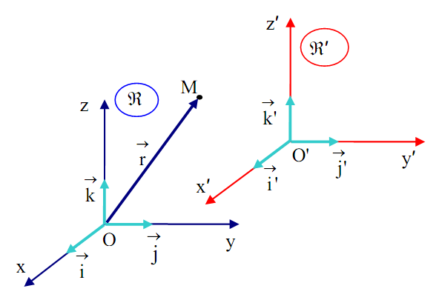
II.7. 1.Mouvement absolu
Le mouvement de M considéré par rapport au repère absolu $R(O, x, y, z )$ est caractérisé par les grandeurs :
- Vecteur position
$$\vec{OM}\left(t\right)=\vec{r}\left(t\right) = x(t) \vec{i }+ y(t) \vec{j }+ z(t) \vec{k}$$
- Vitesse absolue
$${\vec{V}}_{a} =\frac{d \vec{OM}}{dt}=\dot{x}(t) \vec{i }+ \dot{y}(t) \vec{j }+ \dot{z}(t) \vec{k}$$
- Accélération absolue
$${\vec{a}}_{a} =\frac{d {\vec{V}}_{a}}{dt}=\ddot{x}(t) \vec{i }+ \ddot{y}(t) \vec{j }+ \ddot{z}(t) \vec{k}$$
les dérivations sont effectuées dans ℜ dans lequel la base $( \vec{i }, \vec{j },\vec{k} )$ est invariable.

II.7. 2.Mouvement relatif
Le même mouvement, considéré par rapport au repère relatif $R' (O', x', y', z')$, est caractérisé par les grandeurs :
- Vecteur position
$$\vec{O^{'}M}\left(t\right)=\vec{r^{'}}= x^{'}(t) \vec{i^{'} }+ y^{'}(t) \vec{j^{'} }+ z^{'}(t) \vec{k^{'}}$$
- Vitesse relative
$${\vec{V}}_{r} =\frac{d \vec{O^{'}M}}{dt}=\frac{d \left(x^{'}(t) \vec{i^{'} }+ y^{'}(t) \vec{j^{'} }+ z^{'}(t) \vec{k^{'}}\right)}{dt}=\dot{x^{'}}(t) \vec{i^{'} }+ \dot{y^{'}}(t) \vec{j^{'} }+ \dot{z^{'}}(t) \vec{k^{'}}$$
- Accélération relative
$${\vec{a}}_{r} =\frac{d {\vec{V}}_{r}}{dt}=\frac{d \left(\dot{x^{'}}(t) \vec{i^{'} }+ \dot{y^{'}}(t) \vec{j^{'} }+ \dot{z^{'}}(t) \vec{k^{'}}\right)}{dt}=\ddot{x^{'}}(t) \vec{i^{'} }+\ddot{ y^{'}}(t) \vec{j^{'} }+ \ddot{z^{'}}(t) \vec{k^{'}}$$
Remarque: les dérivations sont effectuées dans ℜ′ dans lequel la base $( \vec{i^{'} },\vec{j^{'} },\vec{k^{'}})$ est
invariable.
Composition des vecteurs vitesses
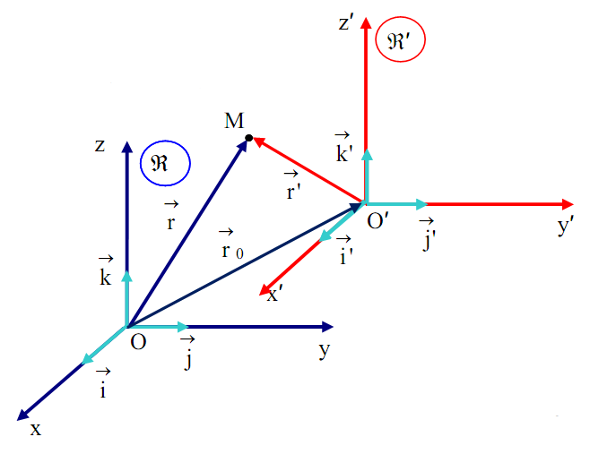
Par ailleurs,$\vec{OM}=\vec{OO^{'}}+\vec{O^{'}M}$ donc :
$$\vec{r}=\vec{r_{0}}+ \vec{r'}$$
$${\vec{V}}_{a}=\frac{d\vec{OM}}{dt}=\frac{d\vec{OO^{'}}}{dt}+\frac{d\vec{O^{'}M}}{dt}=\frac{d\vec{OO^{'}}}{dt}+\frac{d\left(x^{'}(t) \vec{i^{'} }+ y^{'}(t) \vec{j^{'} }+ z^{'}(t) \vec{k^{'}}\right)}{dt}$$
$${\vec{V}}_{a}=\frac{d\vec{OO^{'}}}{dt}+\frac{d\left(x^{'}(t) \vec{i^{'} }\right)}{dt}+\frac{d\left(y^{'}(t) \vec{j^{'} }\right)}{dt}+\frac{ d\left(z^{'}(t) \vec{k^{'}}\right)}{dt}$$
Si on dérive par rapport au temps, en tenant compte du fait que la base $( \vec{i^{'} },\vec{j^{'} },\vec{k^{'}})$ peut varier
dans ℜ, on obtient :

$${\vec{V}}_{a}=\frac{d\vec{OO^{'}}}{dt}+\vec{i^{'} }\frac{dx^{'}(t)}{dt}+x^{'}\left(t\right)\frac{d \vec{i^{'} }}{dt}+\vec{j^{'} }\frac{dy^{'}\left(t\right)}{dt}+y^{'}\left(t\right)\frac{d\vec{j^{'} }}{dt}+\vec{k^{'}}\frac{dz^{'}(t)}{dt}+ z^{'}(t)\frac{d\vec{k^{'}}}{dt}$$

$${\vec{V}}_{a}=\left(\frac{d\vec{OO^{'}}}{dt}+x^{'}\left(t\right)\frac{d \vec{i^{'} }}{dt}+y^{'}\left(t\right)\frac{d\vec{j^{'} }}{dt}+z^{'}\left(t\right)\frac{d\vec{k^{'}}}{dt}\right)+\left(\frac{dx^{'}(t)}{dt}\vec{i^{'} }+\frac{dy^{'}\left(t\right)}{dt}\vec{j^{'} }+\frac{dz^{'}(t)}{dt}\vec{k^{'}}\right)$$

$${\vec{V}}_{a}={\vec{V}}_{e}+{\vec{V}}_{r}$$

vitesse d'entraînement
la vitesse d'entraînement nous permet de déterminer la nature du mouvement du repère mobile $R’(O’,x’y’z’)$ par rapport au repère fixe$R(O,xyz)$.

$${\vec{V}}_{e}=\frac{d\vec{OO^{'}}}{dt}+x^{'}\left(t\right)\frac{d \vec{i^{'} }}{dt}+y^{'}\left(t\right)\frac{d\vec{j^{'} }}{dt}+z^{'}\left(t\right)\frac{d\vec{k^{'}}}{dt}$$

lorsqu'il existe un vecteur de rotation $\vec{ω}$ lié au repère de rotation, la formule de poisson nous permet d'écrire:
$$\left\{\begin{aligned}\frac{d \vec{i^{'} }}{dt}=\vec{ω}∧\vec{i^{'} } \\ \frac{d \vec{j^{'} }}{dt}=\vec{ω}∧\vec{j^{'} } \\ \frac{d \vec{k^{'} }}{dt}=\vec{ω}∧\vec{k^{'} }\end{aligned}\right.$$
$${\vec{V}}_{e}=\frac{d\vec{OO^{'}}}{dt}+x^{'}\left(t\right)\left(\vec{ω}∧\vec{i^{'} }\right)+y^{'}\left(t\right)\left(\vec{ω}∧\vec{j^{'} }\right)+z^{'}\left(t\right)\left(\vec{ω}∧\vec{k^{'} }\right)$$
$${\vec{V}}_{e}=\frac{d\vec{OO^{'}}}{dt}+\left(\vec{ω}∧x^{'}\left(t\right)\vec{i^{'} }\right)+\left(\vec{ω}∧y^{'}\left(t\right)\vec{j^{'} }\right)+\left(\vec{ω}∧z^{'}\left(t\right)\vec{k^{'} }\right)$$
$${\vec{V}}_{e}=\frac{d\vec{OO^{'}}}{dt}+\vec{ω}∧\left(x^{'}\left(t\right)\vec{i^{'} }{+y}^{'}\left(t\right)\vec{j^{'}}+z^{'}\left(t\right)\vec{k^{'} }\right)$$
$$\vec{O^{'}M}\left(t\right)=\vec{r^{'}}= x^{'}(t) \vec{i^{'} }+ y^{'}(t) \vec{j^{'} }+ z^{'}(t) \vec{k^{'}}$$

$${\vec{V}}_{e}=\frac{d\vec{OO^{'}}}{dt}+\vec{ω}∧\vec{O^{'}M}\left(t\right)$$
- lorsqu'il y'a translation et rotation:
$${\vec{V}}_{e}=\frac{d\vec{OO^{'}}}{dt}+\vec{ω}∧\vec{O^{'}M}\left(t\right)$$

- lorsqu'il y'a translation pure :il n'y'a pas de rotation $\vec{ω}=\vec{0}$

$${\vec{V}}_{e}=\frac{d\vec{OO^{'}}}{dt}$$
lorsqu'il y'a rotation pure:
les deus repère sont superposés, ils ont la même origine: $\left(\vec{OO^{'}}=\vec{0}\right)$

$${\vec{V}}_{e}=\vec{ω}∧\vec{O^{'}M}\left(t\right)$$

Vecteurs accélérations

- Accélération absolue
$${\vec{a}}_{a} =\frac{d^{2} \vec{OM}}{{dt}^{2}}=\frac{d {\vec{V}}_{a}}{dt}$$

- Accélération relative
$${\vec{a}}_{r} =\frac{d^{2} \vec{O^{'}M}}{{dt}^{2}}=\frac{d {\vec{V}}_{r}}{dt}$$
Accélération d'entraînement
$${\vec{a}}_{e}=\frac{{ d\vec{V}}_{e}}{dt}=\frac{d}{dt}\left(\frac{d\vec{OO^{'}}}{dt}+\vec{ω}∧\vec{O^{'}M}\left(t\right)\right)$$
$${\vec{a}}_{e}=\frac{d^{2} \vec{OO^{'}}}{{dt}^{2}}+\frac{d}{dt}\left(\vec{ω}∧\vec{O^{'}M}\left(t\right)\right)$$
$${\vec{a}}_{e}=\frac{d^{2} \vec{OO^{'}}}{{dt}^{2}}+\frac{d\vec{ω}}{dt}∧\vec{O^{'}M}\left(t\right)+\vec{ω}∧\left(\vec{ω}∧\vec{O^{'}M}\left(t\right)\right)$$
Accélération de Coriolis
Cette accélération est due à l'effet de rotation du repère mobile
$${\vec{a}}_{c}=2\left(\vec{ω}∧{\vec{V}}_{r}\right)$$
Relation entre les accélérations
En dérivant l'expression de $\frac{d \vec{OM}}{dt}$ par rapport au temps, on montre que l'accélération absolue peut se mettre sous la forme:
$${\vec{a}}_{a}={\vec{a}}_{e}+{\vec{a}}_{r}+{\vec{a}}_{c}$$
$$\left\{\begin{aligned}{\vec{a}}_{e}=\frac{d^{2}\vec{OO^{'}} }{{dt}^{2}}+\left[\frac{d\vec{ω} }{dt}∧\vec{O^{'}M}\left(t\right)\right]+\left[\vec{ω}∧\left(\vec{ω}∧\vec{O^{'}M}\left(t\right)\right)\right] \\ {\vec{a}}_{r}=\frac{d^{2} \vec{O^{'}M}}{{dt}^{2}} \\ {\vec{a}}_{c}=2\left(\vec{ω}∧{\vec{V}}_{r}\right)\end{aligned}\right.$$
${\vec{a}}_{e} :$accélération d’entraînement
${\vec{a}}_{r}$: accélération relative
${\vec{a}}_{c}$: accélération de Coriolis
Démonstration:
$${\vec{a}}_{a}=\frac{d^{2} \vec{OM}}{{dt}^{2}}=\frac{d{\vec{V}}_{a}}{dt}=\frac{d }{dt}\left[\left(\frac{d\vec{OO^{'}}}{dt}+x^{'}\left(t\right)\frac{d \vec{i^{'} }}{dt}+y^{'}\left(t\right)\frac{d\vec{j^{'} }}{dt}+z^{'}\left(t\right)\frac{d\vec{k^{'}}}{dt}\right)+\left(\frac{dx^{'}(t)}{dt}\vec{i^{'} }+\frac{dy^{'}\left(t\right)}{dt}\vec{j^{'} }+\frac{dz^{'}(t)}{dt}\vec{k^{'}}\right)\right]$$
$${\vec{a}}_{a} =\frac{d{\vec{V}}_{a}}{dt}=\frac{d }{dt}\left(\frac{d\vec{OO^{'}}}{dt}\right)+\frac{d }{dt}\left(x^{'}\left(t\right)\frac{d \vec{i^{'} }}{dt}\right)+\frac{d }{dt}\left(y^{'}\left(t\right)\frac{d\vec{j^{'} }}{dt}\right)+\frac{d }{dt}\left(z^{'}\left(t\right)\frac{d\vec{k^{'}}}{dt}\right)+\frac{d }{dt}\left(\frac{dx^{'}(t)}{dt}\vec{i^{'} }\right)+\frac{d }{dt}\left(\frac{dy^{'}\left(t\right)}{dt}\vec{j^{'} }\right)+\frac{d }{dt}\left(\frac{dz^{'}(t)}{dt}\vec{k^{'}}\right)$$
$${\vec{a}}_{a} =\frac{d{\vec{V}}_{a}}{dt}=\frac{d^{2}\vec{OO^{'}} }{{dt}^{2}}+x^{'}\left(t\right)\frac{d^{2}\vec{i^{'} } }{{dt}^{2}}+\frac{dx^{'}\left(t\right) }{dt}\frac{d \vec{i^{'} }}{dt}+y^{'}\left(t\right)\frac{d^{2}\vec{j^{'} } }{{dt}^{2}}+\frac{d y^{'}\left(t\right) }{dt}\frac{d\vec{j^{'} } }{dt}+z^{'}\left(t\right)\frac{d^{2}\vec{k^{'}} }{{dt}^{2}}+\frac{dz^{'}\left(t\right) }{dt}\frac{d\vec{k^{'}}}{dt}+\frac{dx^{'}(t)}{dt}\frac{d\vec{i^{'} } }{dt}+\vec{i^{'} }\frac{d^{2} x^{'}(t) }{{dt}^{2}}+\frac{dy^{'}\left(t\right)}{dt}\frac{d \vec{j^{'} } }{dt}+\vec{j^{'} }\frac{d^{2} y^{'}\left(t\right) }{{dt}^{2}}+\frac{dz^{'}(t)}{dt}\frac{d\vec{k^{'}} }{dt}+\vec{k^{'}}\frac{d^{2}z^{'}(t) }{{dt}^{2}}$$
$${\vec{a}}_{a} =\frac{d{\vec{V}}_{a}}{dt}=\left(\frac{d^{2}\vec{OO^{'}} }{{dt}^{2}}+x^{'}\left(t\right)\frac{d^{2}\vec{i^{'} } }{{dt}^{2}}+y^{'}\left(t\right)\frac{d^{2}\vec{j^{'} } }{{dt}^{2}}+z^{'}\left(t\right)\frac{d^{2}\vec{k^{'}} }{{dt}^{2}}\right)+\left(\frac{d^{2} x^{'}(t) }{{dt}^{2}}\vec{i^{'} }+\frac{d^{2} y^{'}\left(t\right) }{{dt}^{2}}\vec{j^{'} }+\frac{d^{2}z^{'}(t) }{{dt}^{2}}\vec{k^{'}}\right)+2\left(\frac{dx^{'}\left(t\right) }{dt}\frac{d \vec{i^{'} }}{dt}+\frac{d y^{'}\left(t\right) }{dt}\frac{d\vec{j^{'} } }{dt}+\frac{dz^{'}\left(t\right) }{dt}\frac{d\vec{k^{'}}}{dt}\right)$$

$$\left\{\begin{aligned}{\vec{a}}_{e}=\frac{d^{2}\vec{OO^{'}} }{{dt}^{2}}+x^{'}\left(t\right)\frac{d^{2}\vec{i^{'} } }{{dt}^{2}}+y^{'}\left(t\right)\frac{d^{2}\vec{j^{'} } }{{dt}^{2}}+z^{'}\left(t\right)\frac{d^{2}\vec{k^{'}} }{{dt}^{2}} \\ {\vec{a}}_{r}=\frac{d^{2} x^{'}(t) }{{dt}^{2}}\vec{i^{'} }+\frac{d^{2} y^{'}\left(t\right) }{{dt}^{2}}\vec{j^{'} }+\frac{d^{2}z^{'}(t) }{{dt}^{2}}\vec{k^{'}}=\frac{d^{2} \vec{O^{'}M}}{{dt}^{2}} \\ {\vec{a}}_{c}=2\left(\frac{dx^{'}\left(t\right) }{dt}\frac{d \vec{i^{'} }}{dt}+\frac{d y^{'}\left(t\right) }{dt}\frac{d\vec{j^{'} } }{dt}+\frac{dz^{'}\left(t\right) }{dt}\frac{d\vec{k^{'}}}{dt}\right)\end{aligned}\right.$$
$${\vec{a}}_{a}={\vec{a}}_{e}+{\vec{a}}_{r}+{\vec{a}}_{c}$$
- $x^{'}\left(t\right)\frac{d^{2}\vec{i^{'} } }{{dt}^{2}}+y^{'}\left(t\right)\frac{d^{2}\vec{j^{'} } }{{dt}^{2}}+z^{'}\left(t\right)\frac{d^{2}\vec{k^{'}} }{{dt}^{2}}=x^{'}\left(t\right)\frac{d }{dt}\left(\frac{d \vec{i^{'} }}{dt}\right)+y^{'}\left(t\right)\frac{d }{dt}\left(\frac{d\vec{j^{'} }}{dt}\right)+z^{'}\left(t\right)\frac{d }{dt}\left(\frac{d\vec{k^{'}}}{dt}\right)$
$$=x^{'}\left(t\right)\frac{d }{dt}\left(\vec{ω}∧\vec{i^{'} }\right)+y^{'}\left(t\right)\frac{d }{dt}\left(\vec{ω}∧\vec{j^{'} }\right)+z^{'}\left(t\right)\frac{d }{dt}\left(\vec{ω}∧\vec{k^{'} }\right)$$
$$=\left[x^{'}\left(t\right)\frac{d\vec{ω} }{dt}∧\vec{i^{'} }+y^{'}\left(t\right)\frac{d \vec{ω} }{dt}∧\vec{j^{'} }+z^{'}\left(t\right)\frac{d \vec{ω} }{dt}∧\vec{k^{'} }\right]+\left[x^{'}\left(t\right)\vec{ω}∧\frac{d\vec{i^{'} }}{dt}+y^{'}\left(t\right)\vec{ω}∧\frac{d\vec{j^{'} } }{dt}+z^{'}\left(t\right)\vec{ω}∧\frac{d\vec{k^{'} } }{dt}\right]$$
$$=\left[\frac{d\vec{ω} }{dt}∧x^{'}\left(t\right)\vec{i^{'} }+\frac{d \vec{ω} }{dt}∧y^{'}\left(t\right)\vec{j^{'} }+\frac{d \vec{ω} }{dt}∧z^{'}\left(t\right)\vec{k^{'} }\right]+\left[x^{'}\left(t\right)\vec{ω}∧\left(\vec{ω}∧\vec{i^{'} }\right)+y^{'}\left(t\right)\vec{ω}∧\left(\vec{ω}∧\vec{j^{'} }\right)+z^{'}\left(t\right)\vec{ω}∧\left(\vec{ω}∧\vec{k^{'} }\right)\right]$$
$$=\left[\frac{d\vec{ω} }{dt}∧\left(x^{'}\left(t\right)\vec{i^{'} }+y^{'}\left(t\right)\vec{j^{'} }+z^{'}\left(t\right)\vec{k^{'} }\right)\right]+\left[\vec{ω}∧\left(\vec{ω}∧x^{'}\left(t\right)\vec{i^{'} }\right)+\vec{ω}∧\left(\vec{ω}∧y^{'}\left(t\right)\vec{j^{'} }\right)+\vec{ω}∧\left(\vec{ω}∧z^{'}\left(t\right)\vec{k^{'} }\right)\right]$$

$$=\left[\frac{d\vec{ω} }{dt}∧\left(x^{'}\left(t\right)\vec{i^{'} }+y^{'}\left(t\right)\vec{j^{'} }+z^{'}\left(t\right)\vec{k^{'} }\right)\right]+\left[\vec{ω}∧\left(\vec{ω}∧\left(x^{'}\left(t\right)\vec{i^{'} }+y^{'}\left(t\right)\vec{j^{'} }+z^{'}\left(t\right)\vec{k^{'} }\right)\right)\right]$$
$$=\left[\frac{d\vec{ω} }{dt}∧\vec{O^{'}M}\left(t\right)\right]+\left[\vec{ω}∧\left(\vec{ω}∧\vec{O^{'}M}\left(t\right)\right)\right]$$
$x^{'}\left(t\right)\frac{d^{2}\vec{i^{'} } }{{dt}^{2}}+y^{'}\left(t\right)\frac{d^{2}\vec{j^{'} } }{{dt}^{2}}+z^{'}\left(t\right)\frac{d^{2}\vec{k^{'}} }{{dt}^{2}}=\left[\frac{d\vec{ω} }{dt}∧\vec{O^{'}M}\left(t\right)\right]+\left[\vec{ω}∧\left(\vec{ω}∧\vec{O^{'}M}\left(t\right)\right)\right]$

- $2\left(\frac{dx^{'}\left(t\right) }{dt}\frac{d \vec{i^{'} }}{dt}+\frac{d y^{'}\left(t\right) }{dt}\frac{d\vec{j^{'} } }{dt}+\frac{dz^{'}\left(t\right) }{dt}\frac{d\vec{k^{'}}}{dt}\right)=2\left(\frac{dx^{'}\left(t\right) }{dt}\left(\vec{ω}∧\vec{i^{'} }\right)+\frac{d y^{'}\left(t\right) }{dt}\left(\vec{ω}∧\vec{j^{'} }\right)+\frac{dz^{'}\left(t\right) }{dt}\left(\vec{ω}∧\vec{k^{'} }\right)\right)$
$$=2\left(\vec{ω}∧\frac{dx^{'}\left(t\right) }{dt}\vec{i^{'} }+\vec{ω}∧\frac{d y^{'}\left(t\right) }{dt}\vec{j^{'} }+\vec{ω}∧\frac{dz^{'}\left(t\right) }{dt}\vec{k^{'} }\right)$$
$$=2\left(\vec{ω}∧\left(\frac{dx^{'}\left(t\right) }{dt}\vec{i^{'} }+\frac{d y^{'}\left(t\right) }{dt}\vec{j^{'} }+\frac{dz^{'}\left(t\right) }{dt}\vec{k^{'} }\right)\right)=2\left(\vec{ω}∧{\vec{V}}_{r}\right)$$
$$2\left(\frac{dx^{'}\left(t\right) }{dt}\frac{d \vec{i^{'} }}{dt}+\frac{d y^{'}\left(t\right) }{dt}\frac{d\vec{j^{'} } }{dt}+\frac{dz^{'}\left(t\right) }{dt}\frac{d\vec{k^{'}}}{dt}\right)=2\left(\vec{ω}∧{\vec{V}}_{r}\right)={\vec{a}}_{c}$$
$${\vec{a}}_{a} =\left(\frac{d^{2}\vec{OO^{'}} }{{dt}^{2}}+\left[\frac{d\vec{ω} }{dt}∧\vec{O^{'}M}\left(t\right)\right]+\left[\vec{ω}∧\left(\vec{ω}∧\vec{O^{'}M}\left(t\right)\right)\right]\right)+{\vec{a}}_{r}+{\vec{a}}_{c}$$
$${\vec{a}}_{a} ={\vec{a}}_{e}+{\vec{a}}_{r}+{\vec{a}}_{c}$$
$$\vec{A}∧\left(\vec{B}∧\vec{C}\right)=\left(\vec{A}.\vec{C}\right)\vec{B}-\left(\vec{A}.\vec{B}\right)\vec{C}$$
$$\vec{ω}∧\left(\vec{ω}∧\vec{O^{'}M}\left(t\right)\right)=\left(\vec{ω}.\vec{O^{'}M}\left(t\right)\right)\vec{ω}-\left(\vec{ω}.\vec{ω}\right)\vec{O^{'}M}\left(t\right)=\left(\vec{ω}.\vec{O^{'}M}\left(t\right)\right)\vec{ω}-ω^{2}\vec{O^{'}M}\left(t\right)$$

